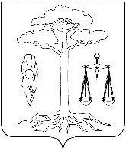

**СОВЕТ**

**ТЕЙКОВСКОГО МУНИЦИПАЛЬНОГО РАЙОНА**

**ИВАНОВСКОЙ ОБЛАСТИ**

**седьмого созыва**

**Р Е Ш Е Н И Е**

от 14.10.2020 № 1/6

г. Тейково

**О проекте решения «О внесении изменений в Устав Тейковского муниципального района Ивановской области»**

Руководствуясь Федеральным законом от 06.10.2003 № 131-ФЗ «Об общих принципах организации местного самоуправления Российской Федерации», в целях приведения Устава Тейковского муниципального района в соответствие с действующим законодательством, на основании Положения о порядке организации и проведения публичных слушаний на территории Тейковского муниципального района, утвержденного решением Совета Тейковского муниципального района от 03.11.2015 № 17-р

**Совет Тейковского муниципального района РЕШИЛ:**

1. Принять проект решения «О внесении изменений в Устав Тейковского муниципального района Ивановской области» (приложение №1).

2. Утвердить Порядок учета предложений по проекту решения «О внесении изменений в Устав Тейковского муниципального района Ивановской области» и порядок участия граждан в его обсуждении (приложение №2).

3. Опубликовать в Вестнике Совета Тейковского муниципального района проект решения «О внесении изменений в Устав Тейковского муниципального района Ивановской области».

4. Назначить дату проведения публичных слушаний по проекту решения «О внесении изменений в Устав Тейковского муниципального района Ивановской области» на 10.11.2020г. в 10.00 в зале администрации.

5. Определить состав комиссии по проведению публичных слушаний:

Груздов С. Н. – депутат Совета Тейковского муниципального района,

Крячко Р.В. – депутат Совета Тейковского муниципального района,

Коровина Е.Н. – заместитель главы, начальник отдела правового обеспечения,

Серова О.В. – заместитель главы, начальник отдела экономического развития, торговли и имущественных отношений,

Орлова В.А. – ведущий специалист отдела правового обеспечения.

6. Комиссии по проведению публичных слушаний обобщить и дать заключения по всем поступившим предложениям и поправкам к проекту решения «О внесении изменений в Устав Тейковского муниципального района Ивановской области».

7. Опубликовать итоги обсуждения по проекту решения «О внесении изменений в Устав Тейковского муниципального района Ивановской области» в «Вестнике Совета Тейковского муниципального района», на официальном сайте администрации Тейковского муниципального района.

8. Контроль за исполнением настоящего решения возложить на главу Тейковского муниципального района Ивановской области Каткова Виталия Александровича.

**Председатель Совета**

**Тейковского муниципального района** **О.В. Гогулина**

Приложение №1

к решению Совета

Тейковского муниципального района

14.10.2020 № 1/6

проект

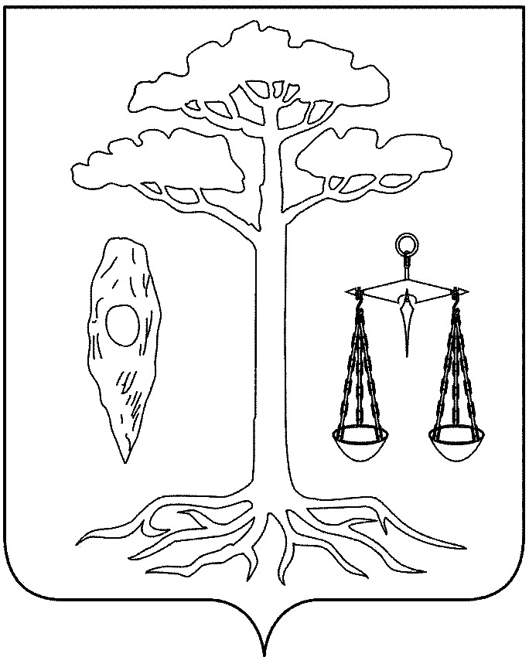

**СОВЕТ**

**ТЕЙКОВСКОГО МУНИЦИПАЛЬНОГО РАЙОНА**

**седьмого созыва**

**Р Е Ш Е Н И Е**

от №

г. Тейково

**О внесении изменений в Устав**

**Тейковского муниципального района Ивановской области**

В соответствии с Федеральным законом от 06.10.2003 № 131-ФЗ «Об общих принципах организации местного самоуправления в Российской Федерации», Федеральным законом от 21.07.2005 № 97-ФЗ «О государственной регистрации уставов муниципальных образований», в целях приведения Устава Тейковского муниципального района Ивановской области в соответствие с действующим законодательством, учитывая итоги публичных слушаний от ___________ года

**Совет Тейковского муниципального района РЕШИЛ:**

1. Внести изменения в Устав Тейковского муниципального района Ивановской области согласно приложению к настоящему решению.

2. Направить настоящее решение на государственную регистрацию в соответствии с действующим законодательством.

3. Опубликовать настоящее решение в Вестнике Совета Тейковского муниципального района.

4. Настоящее решение вступает в силу со дня его официального опубликования.

5. Пункты 1 и 2 приложения к решению применяются к главе Тейковского муниципального района избираемому после вступления в силу настоящего решения.

**Глава Тейковского Председатель Совета**

**муниципального района Тейковского муниципального района**

**В.А. Катков** **О.В. Гогулина**

Приложение

к решению Совета

Тейковского муниципального района

_____________ №_____

**Изменения в Устав**

**Тейковского муниципального района Ивановской области,**

**принятый решением Света Тейковского муниципального района**

**от 25.08.2010 № 50-р**

**(**в редакции решений Совета Тейковского муниципального района

от 19.09.2011 [№ 119-р](consultantplus://offline/ref=A5C60638CBCCC5073EC3206F9DB56DCE0E91FFA9691E7C00761C0B24F69D1387C34426512BDAE58B52294A2B49CE10848057E5DE5792C2A1687820X1VFK), от 26.10.2011 [№ 121-р](consultantplus://offline/ref=A5C60638CBCCC5073EC3206F9DB56DCE0E91FFA9691E7306751C0B24F69D1387C34426512BDAE58B52294A2B49CE10848057E5DE5792C2A1687820X1VFK), от 28.03.2012 [№ 164-р](consultantplus://offline/ref=A5C60638CBCCC5073EC3206F9DB56DCE0E91FFA96A1379037E1C0B24F69D1387C34426512BDAE58B52294A2B49CE10848057E5DE5792C2A1687820X1VFK),

от 30.01.2013 [№ 239-р](consultantplus://offline/ref=A5C60638CBCCC5073EC3206F9DB56DCE0E91FFA96B157B04751C0B24F69D1387C34426512BDAE58B52294A2B49CE10848057E5DE5792C2A1687820X1VFK), от 19.12.2013 [№ 299-р](consultantplus://offline/ref=A5C60638CBCCC5073EC3206F9DB56DCE0E91FFA9641772017F1C0B24F69D1387C34426512BDAE58B52294A2B49CE10848057E5DE5792C2A1687820X1VFK), от 17.12.2014 [№ 348-р](consultantplus://offline/ref=A5C60638CBCCC5073EC3206F9DB56DCE0E91FFA96514780C7E1C0B24F69D1387C34426512BDAE58B52294A2B49CE10848057E5DE5792C2A1687820X1VFK),

от 15.05.2015 [№ 2-р](consultantplus://offline/ref=A5C60638CBCCC5073EC3206F9DB56DCE0E91FFA9651F7D00751C0B24F69D1387C34426512BDAE58B52294A2B49CE10848057E5DE5792C2A1687820X1VFK), от 07.10.2016 [№ 93-р](consultantplus://offline/ref=A5C60638CBCCC5073EC3206F9DB56DCE0E91FFA96D167C0C7112562EFEC41F85C44B79462C93E98A52294A2D44911591910FE9DA4C8DC3BF747A2116X4VAK), от 12.12.2017 [№ 241-р](consultantplus://offline/ref=A5C60638CBCCC5073EC3206F9DB56DCE0E91FFA96D157D037610562EFEC41F85C44B79462C93E98A52294A2D44911591910FE9DA4C8DC3BF747A2116X4VAK),

от 25.07.2018 [№ 313-р](consultantplus://offline/ref=FEF48A1FAC9C23F7F72A5118F1C3FB3FED4F2D9BD70A0A5C387C170ED565AC0BA1813240F3E69DD93946F129A91854CA26BBDDF2032647C0DBDC5047G9bFL), от 20.02.2019 [№ 364-р](consultantplus://offline/ref=FEF48A1FAC9C23F7F72A5118F1C3FB3FED4F2D9BD70A015E3A7F170ED565AC0BA1813240F3E69DD93946F129A91854CA26BBDDF2032647C0DBDC5047G9bFL), от 10.06.2020 [№ 494-р](consultantplus://offline/ref=FEF48A1FAC9C23F7F72A5118F1C3FB3FED4F2D9BD70A015E3A7F170ED565AC0BA1813240F3E69DD93946F129A91854CA26BBDDF2032647C0DBDC5047G9bFL) )

1. Абзац 1 части 2 статьи 38 Устава Тейковского муниципального района Ивановской области изложить в следующей редакции:

«2. Срок полномочий главы Тейковского муниципального района составляет четыре года.».

2. Абзац 1 части 3 статьи 38 Устава Тейковского муниципального района Ивановской области изложить в следующей редакции:

«3. Глава Тейковского муниципального района избирается Советом Тейковского муниципального района из числа кандидатов, представленных конкурсной комиссией по результатам конкурса, открытым голосованием большинством голосов от установленной настоящим Уставом численности депутатов Совета Тейковского муниципального района.».

3. Часть 6 статьи 25 Устава Тейковского муниципального района Ивановской области изложить в следующей редакции:

«Совет Тейковского муниципального района приступает к исполнению своих полномочий со дня формирования не менее 2/3 от установленного численного состава Совета Тейковского муниципального района. Вновь сформированный состав Совета Тейковского муниципального района собирается на первое заседание в течение 30 дней со дня формирования правомочного состава представительного органа. Заседание Совета Тейковского муниципального района правомочно, если на нем присутствует не менее 50 процентов сформированного состава депутатов. Заседания Совета Тейковского муниципального района проводятся не реже одного раза в три месяца.».

4. Часть 8 статьи 25 Устава Тейковского муниципального района Ивановской области изложить в следующей редакции:

«Расходы на обеспечение деятельности Совета Тейковского муниципального района предусматриваются в бюджете муниципального района отдельной строкой в соответствии с классификацией расходов бюджетов Российской Федерации.».

Приложение №2

к постановлению Совета Тейковского

муниципального района

14.10.2020 № 1/6

**Порядок учета предложений по проекту решения «О внесении изменений в Устав Тейковского муниципального района**

**Ивановской области» и порядок участия граждан в его обсуждении**

1. Настоящий Порядок разработан в соответствии с пунктом 4 статьи 44 Федерального закона от 06.10.2003 г. № 131-ФЗ «Об общих принципах организации местного самоуправления в Российской Федерации».

2. Предложения и замечания по проекту изменений в УставТейковского муниципального района Ивановской области вносятся:

- гражданами, проживающими на территории Тейковского муниципального района;

- организациями и учреждениями, расположенными на территории Тейковского муниципального района;

- органами местного самоуправления и их должностными лицами;

- прокурором.

3. Предложения и замечания по проекту изменений в Устав Тейковского муниципального района Ивановской области подаются или присылаются по почте в письменном виде по адресу: г. Тейково, ул. Октябрьская д.2а, администрация Тейковского муниципального района, комиссия по проведению публичных слушаний, телефон 8 (49343) 2-29-05, в период с 19.10.2020 до 09.11.2020.

4. Поступающие предложения должны содержать реквизиты отправителя и основания их внесения.

5. Поступившие предложения и замечания обобщаются и выносятся на публичные слушания для обсуждения и голосования.

6. Граждане Тейковского муниципального района могут принять активное участие в обсуждении проекта изменений в Устав Тейковского муниципального района Ивановской области на публичных слушаниях